ИСПОЛЬЗОВАНИЕ МЕТОДА ПРОЕКТОВ В УСЛОВИЯХ ВЗАИМОДЕЙСТВИЯ ОБЩЕГО И ДОПОЛНИТЕЛЬНОГО ОБРАЗОВАНИЯ
В современном постоянно меняющемся обществе возникает необходимость в повышении уровня социализации человека. Не секрет, что чем раньше ребёнок будет вовлечён в социальную среду, тем более активную личность мы получим.
Сегодня востребован тот человек, который может полноценно действовать в изменяющемся мире, вносить в него что-то новое, способный выйти за пределы стандартного набора знаний, навыков и умений, самостоятельно находить нужную информацию и делать самостоятельный выбор. Выполнение этого социального заказа и есть основная задача образования. Совершенно очевидно, что столь сложную многоплановую задачу невозможно реализовывать силами только одной какой-то сферы образования (Бондаревская 2006).
Одним из эффективных путей решения выявленной проблемы является взаимодействие общего и дополнительного образования. Дополнительное образование и общее (школьное) взаимосвязаны и взаимозависимы.
Проблема воспитания младшего школьника в процессе взаимодействия общего и дополнительного образования в рамказ реализации ФГОС до последнего времени мало изучалась.
С введением ФГОС (федеральный государственный образовательный стандарт), обновляющейся школе потребовались такие методы обучения, которые:
1.Формировали бы активную, самостоятельную и инициативную позицию учащихся в учении;
2. Развивали бы в первую очередь общеучебные умения и навыки: исследовательские, рефлексивные, самооценочные;
3. Формировали бы не просто умения, а компетенции, т.е. умения, непосредственно сопряженные с опытом их применения в практической деятельности;
4. Были бы приоритетно нацелены на развитие познавательного интереса учащихся;
5. Реализовали бы принцип связи обучения с жизнью.
Отличительной особенностью нового образовательного стандарта является его системно- деятельностный подход в обучении и воспитании. Использование метода проектов в условиях взаимодействия общего и дополнительного образования поможет более полно реализовать этот принцип и помочь ребёнку в процессе его социализации. Давайте более подробно остановимся на этом вопросе.
Метод проекта – это одна из личностно-ориентированных технологий, в основе, которой лежит системно-деятельностный подход. Проектная деятельность может быть эффективно использована, начиная с начальной школы.
Итак, рассмотрев проблемы организации проектной деятельности на основе взаимодействия Муниципального буджетного образовательного учреждения «СОШ п.Новопушкинское» и Дома детского и юношеского творчества (ДДиЮТ) п.Новопушкинское Энгельсского района Саратовской области, так как одним из результатов этого единства выступит проектная деятельность.
Целью сотрудничества ДДиЮТ и школы является - развитие творческих способностей детей, совершенствование гражданского, правового и патриотического воспитания учащихся, формирование здоровой социально-адаптированной личности в системе основного и дополнительного образования.
Давайте рассмотрим опыт организации проектов следующих направленностей:
- декоративно-прикладной - проект «Человек - строитель, созидатель, творец»;
- валеологической – проект «Сохранение здоровья».
- экологической – проект «Всё о кактусах»
На первом этапе разработали замысел проекта и план работы. На уроках технологии прошли тему: «Человек - строитель, созидатель, творец». Выявили, что различные этапы истории человечества отразились во внешнем виде сооружений архитектуры. Они передают взгляды, вкусы, привычки, обычаи создавших их людей. Но учебники не дают полной информации. И перед нами встает вопрос: «А можем ли мы совершить путешествие по времени, что бы узнать больше?» При обсуждении этой проблемы мы пришли к такому решению: «Да, можно. Нужно сделать коллаж определенной эпохи. И решили выполнить постройки на Руси и современности (город и село)». Эти коллажи можно оставить в классе и организовать экскурсии для учащихся начальной школы. Проект сразу приобрел большую значимость в глазах учеников. Ребятам важно, что их труд не пропадет даром.
Класс разбивается на группы по пять человек. А один ученик берет главную роль на себя, т.е. координирует работу. Каждая команда выбирает свое задание, которое рассчитано на выполнение нескольких недель.
Хочется отметить, что в проект были вовлечены не только обучающиеся 1 класса, но и воспитанники ДДиЮТ. Они выступали в роли кураторов для младших школьников на каждом этапе проекта. По ходу работы корректировали замысел, вносили дополнения, помогали исправлять конструкцию, форму. Например, для современного городка кураторы посоветовали построить карусели с движущимися механизмами. В это время в школе среди начальных классов проходил конкурс «Театральный сезон». Дети готовили пьесу- шутку, стенгазету, афишу. И у них сразу появилась идея, что в «городе» нужно расставить афиши.
Многие столкнулись с тем, что уже вроде все построили, но не создается ощущение законченности. Опять на помощь пришли наставники, и вот появились машинки, фигурки животных и людей, которые взяли из киндер-сюрпризов. Например, в деревушке создали хозяйственный двор, где лошадь тащит телегу с дровами, пасутся коровы и овцы, бегают куры, в озере плавают утки, а собаки сторожат.
Конечно, весь этот проект не возможно было осуществить без помощи педагогов дополнительного образования декоративно - прикладного отдела. В рамках реализации проекта педагоги д/о со старшими воспитанниками организовали посещение краеведческого музея г.Энгельса, где дети познакомились с укладом и бытом людей живших много лет назад. Так же в рамках проекта была организована фотовыставка «От слободы Покровской до города Энгельса». Всё это только разжигало интерес детей.
Практическая работа бала выполнена также с помощью педагогов и воспитанников Дома детского и юношеского творчества, которые с лёгкостью делились различными хитростями ручного труда, что позволило качественно выполнить работу. Результат превзошёл все ожидания, мы получили модели деревень, городов в разные промежутки времени.
Этот проект получил большой резонанс среди учеников начальной школы. Дети из других классов заинтересовались историей родного края. Дом творчества вышел с предложением продолжить этот проект, который будет носить общешкольный характер. В рамках этого проекта планируется изучить устное народное творчество, промыслы, историю возникновения и развития Саратовской области. Это будет долгосрочный проект.
Далее рассмотрим проект с валеологической направленностью.
Педагоги ДДиЮТ совместно с учителями начальных классов составили программу совместной рабаты направленную на здоровьесбережение школьников.
Для выполнения этой программы «Здоровье» были введены следующие спортивно-оздоровительные мероприятия:
1. Утренняя зарядка. Педагоги дополнительного образования спортивной направленности в начале каждой учебной недели перед уроками разучивали различные комплекс утренней гимнастики. Гимнастика проводится с музыкальным оформлением, что способствует созданию хорошего настроения, выработке желания с удовольствием выполнять упражнения.
2. Игровые перемены. Снять утомление за несколько минут межу уроками помогают динамические перемены. Подвижные игры с малой и средней подвижностью проводятся прямо в коридоре перед кабинетами начальных классов. Здесь свою помощь также предлагают педагоги и старшие воспитанники Дома детского и юношеского творчества.
3. Дни здоровья. Это и уроки здоровья, игровые и познавательные программы, викторины, спортивные состязания.
4 Проекты на тему «Сохранение здоровья», «Страна Здоровячков», «Здоровье не купишь».
В начале учебного года вся начальная школа приняла участие в проекте «Сохранение здоровья».
При рассмотрении этой темы, работа строится следующим образом, вначале идёт небольшая беседа:
«Здоровый человек редко задумывается над тем, что такое здоровье. Кажется, что ты здоров и всегда будешь таким, и не стоит об этом беспокоится. Между тем здоровье – это одна из главных ценностей человеческой жизни, источник радости.
- Ребята, а задумывались ли вы над вопросом: Что такое здоровье? Как сохранить здоровье на долгие годы? Что значит «расти здоровым»? И зачем нужно сохранять здоровье?».
Вызван интерес учащихся, поставлена проблема. Задача учителя на этом этапе – направить поиск детей, помочь им определиться, где найти ответ. Ответы на вопросы получаются у всех разные. Собранные сведения анализируем, выделяем главное, обобщаем.
В проектах валеологической направленности большую роль сыграли педагоги спортивной и социально-педагогической направленности. Педагоги и воспитанники объединений «Спортивная акробатика», «Теннис» и «Юный исследователь» помогли детям сориентироваться в этой не простой теме.
Деятельность каждого класса координировали наставники, обучающиеся ДДиЮТ. Ученики начальной школы посещали занятия объединений спортивной направленности, беседовали с детьми, занимающимися в этих кружках. Вопросы детей были направлены на выяснение таких фактов, как «Улучшилось ли твоё здоровье в результате занятием спортом?», «Благодаря занятиям в спортивных секциях какие изменения произошли с твоим организмом», «Чему ты научился?» и т.д. Дети не просто беседовали, а брали интервью с последующим анализом информации.
В объединении «Юный исследователь» начиналась не менее интересная работа. Каждому классу было дано ещё такое задание, рассказать о каком либо человеческом органе. Педагог и воспитанники объединения «Юный исследователь» путём опытов выясняли с детьми значение, свойства и необходимость органа чувств. Моему 1-му классу досталось задание рассказать о коже. На кружковых занятиях дети выяснили, что кожа у человека самый большой орган, который очень эластичный, легко пропускает воздух, не намокает. Выяснили, от чего может повредиться кожа и как правильно за ней ухаживать. Конечно, сбор информации не ограничился посещением объединений ДДиЮТ, дети активно посещали библиотеку, была организована встреча с медицинским работником. Вся собранная информация была обработана и представлена в презентации.
Но на этом наша работа не закончилась, наш совместный проект приобрел масштабы социально-ориентированной акции «Страна Здоровячков». Каждый класс на основе собранной информации приготовил выступление агитбригады, направленное на пропаганду здорового образа жизни. Выступления получились яркими и запоминающимися.
Хочу остановиться ещё на одном проекте, который имеет экологическую направленность. Эту работу мы проводили также с педагогами Дома творчества, а именно с объединением «Юный натуралист». Перед началом работы воспитанники детского объединения провели анкетирование с обучающимися моего класса и выяснили, что ребята хотели бы больше узнать о таком растении как кактус. Как оно растёт и размножается в комнатных условиях, какие факторы окружающей среды способствуют цветению кактуса.
В Доме творчества есть «Зелёная лаборатория», где и проходила вся практическая работа, а также наблюдение за растениями. Но перед тем как приступить к практике, нам нужен был теоретический материал. И снова класс разделился на группы для поиска информации. Этот проект мне как учителю был интерес тем, что дети-кураторы, а это воспитанники объединения «Юный натуралист», взяли полностью контроль за деятельность учеников на себя. Дети нашли богатейший материал о кактусах. Они выясняли, кто в древности поклонялся кактусам, какая волшебная сила им приписывалась, правда ли, что в них есть вода и спасают ли эти растения нас от излучения компьютерного монитора. Ребята выяснили биологические особенности этого растения. Благодаря проделанной работе участники проекта пополнили свой багаж знаний и расширили кругозор.
После проделанной работы дети задались вопросом, как правильно ухаживать за кактусами. Здесь нам на помощь пришла «Зелёная лаборатория» объединения Дома творчества «Юный натуралист». Дети учились пересаживать кактусы, наблюдали за реакцией растения, если резко сменить климатическую среду. И результат этой работы превзошёл все ожидания, один из кактусов зацвёл, после того как его вынести в палисадник на солнце.
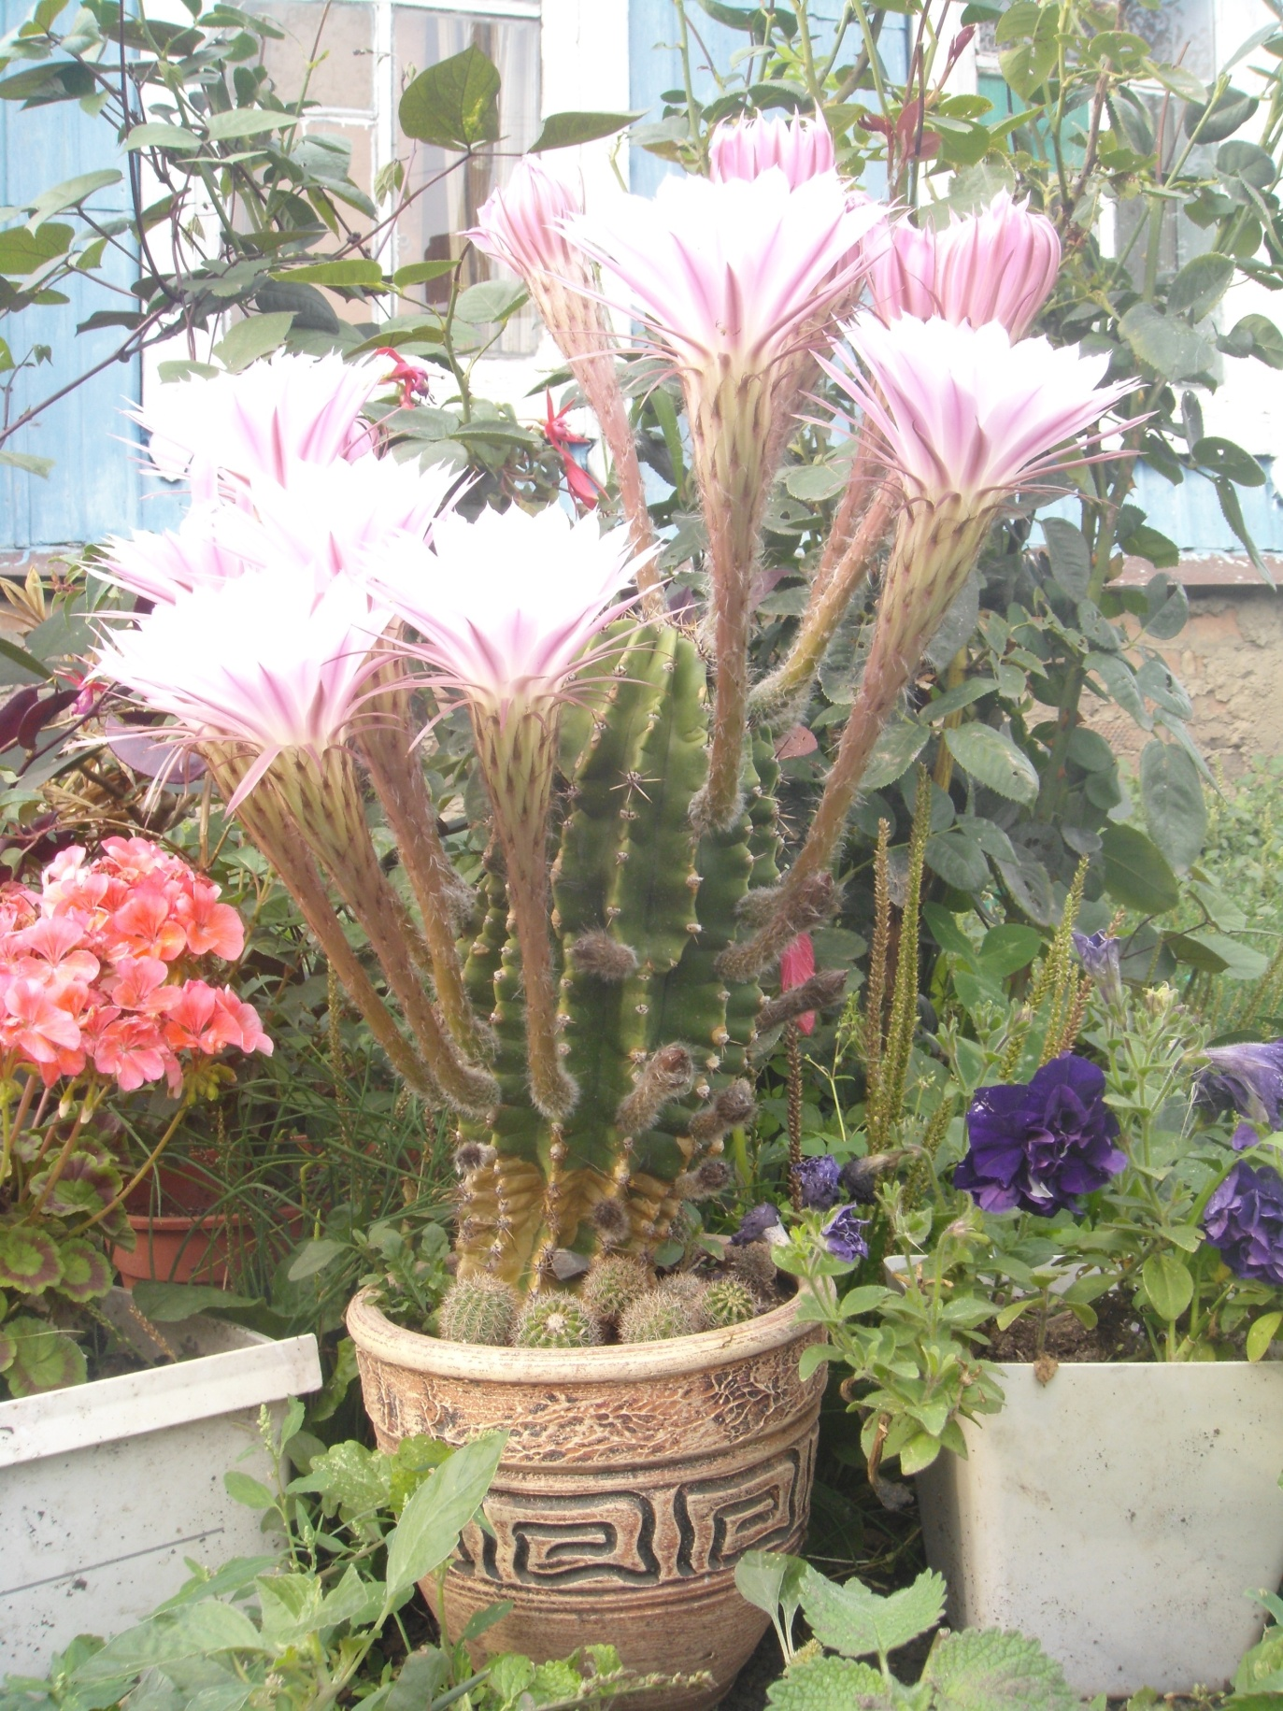
Дети очень много узнали о жизни этих удивительных растений.
Благодаря нашему сотрудничеству все дети моего класса и воспитанники объединения «Юный натуралист» были вовлечены в творческую среду, где смогли самостоятельно получить новые знания и продукт деятельности – выращенные кактусы.
Экологически ориентированная деятельность младших школьников может быть увлекательной, разнообразной, личностно и общественно значимой благодаря тесному сотрудничеству учителей школы и педагогов дополнительного образования. Разнообразные совместные проекты позволяют обеспечить полноценное экологическое воспитание младших школьников.
В свой адрес начальная школа и ДДиЮТ получили массу благодарностей от родителей, учителей-предметников и администрации.
Конечно же, совместная проектная деятельность начальной школы и ДДиЮТ не ограничивается только этими направленностями, прикладной, валеологической и экологической.
Хотелось бы отметить, что умело организованная проектная деятельность в начальных классах приносит детям радость поиска и находок, чувство уверенности в своих силах, расширяя их интересы, кругозор и практические умения. А в сотрудничестве с дополнительным образованием обеспечивает полноценную творческую деятельность.
Всё это способствует эффективному формированию у учащихся младших классов умений осуществлять проектную деятельность, находить информацию по теме и работать с ней, организовывать и планировать свою деятельность, оформлять и представлять результат (продукт) своей работы, анализировать и оценивать свою творческую работу и работу одноклассников.

СПИСОК ИСПОЛЬЗОВАННОЙ ЛИТЕРАТУРЫ

Герасимова Л. А. Воспитание социальной активности детей в учреждении дополнительного образования: дис... канд. пед. наук: 13.00.01 / Герасимова Людмила Акремовна. – Оренбург: ООИПКРО, 2003. – 155 с.
Денисова Н.А. Технология проектного обучения как средство успешного освоения детьми социокультурного опыта в системе дополнительного образования. – ж. Дополнительное образование и воспитание, № 10, 2007.-106.
Дополнительное образование детей: учеб. пособие / под ред. О. Е. Куркина. – М.: ВЛАДОС, 2008. – 256 с.
Журкина А. Я. Содержание и технологический инструментарий исследовательской работы в учреждении дополнительного образования: учебник для вузов /А. Я. Журкина. - М.: ИНФРА-М, 2008. – 84 с.
Иванченко В.Н. Взаимодействие общего и дополнительного образования детей: новые подходы. Практическое пособие для руководителей ОУДОД, методистов, педагогов-организаторов, специалистов по дополнительному образованию детей, руководителей образовательных учреждений, учителей, классных руководителей. Ростов н/Д: Изд-во «Учитель», 2007.-256 с.
Петров А.В., Ярославова Г.Д. Опыт организации проектной деятельности. – научно-методический журнал «Школа и производство», № 8, 2008.-120 с.
Понамарева И.П. Формирование проектной культуры младших школьников в процессе освоения опыта творческой деятельности. – научно-методический журнал «Методист», № 6, 2009.-180 с.
Организация проектной деятельности в школе: система работы/ авт.-сост. С.Г.Щербакова . – Волгоград: Учитель, 2009. – 134 с.

